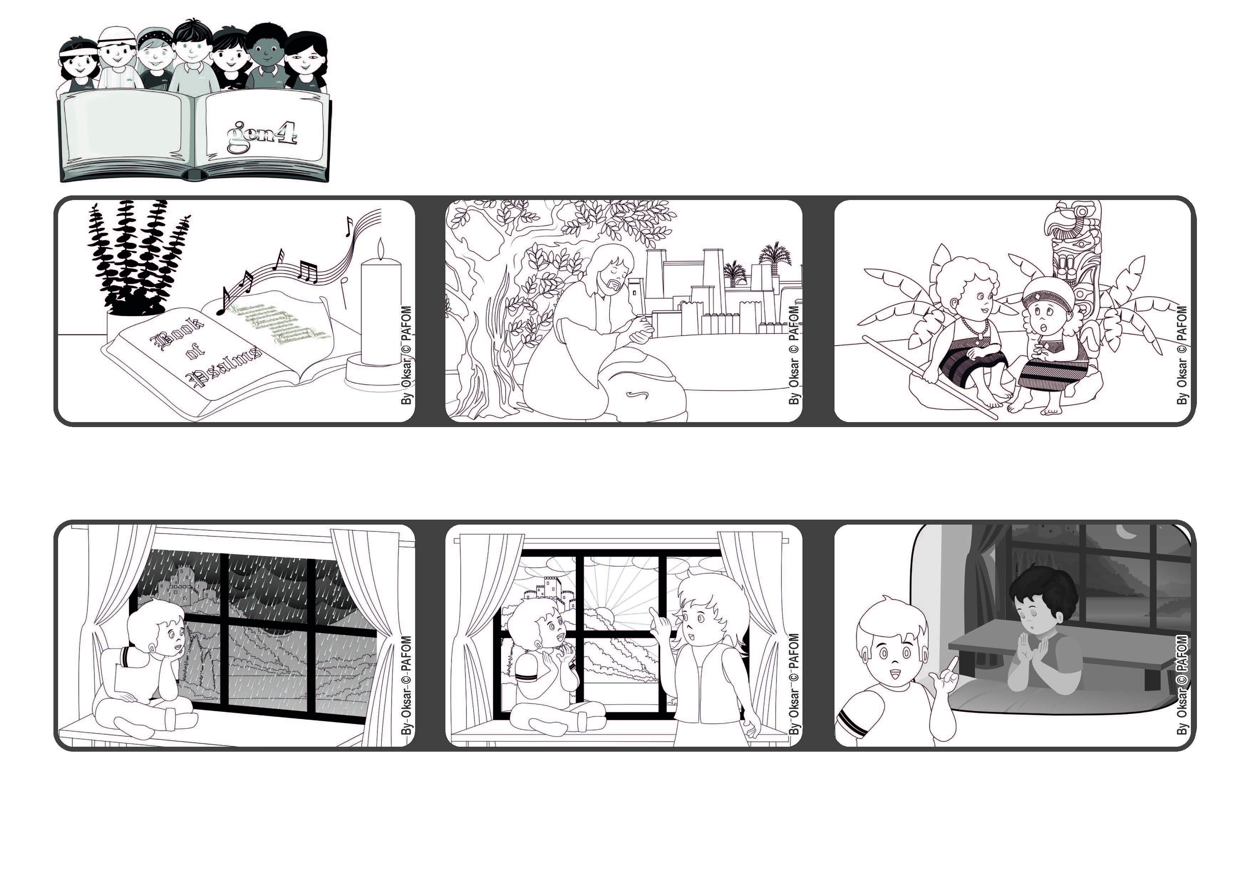

「唯有祢是我的上主，唯有祢是我的幸福。」（詠16[15],2）

**耶穌，今天我能為祢做什麼？**

**2022年6月**

**生活**

**聖言**

你們知道嗎？這是因為每天晚上睡覺前，我都跟天主說：「我很愛祢。」

突然太陽出來了，我跟媽媽說：看！美麗的太陽

正從雲層中升起......這是耶穌給我的美好禮物。

耶穌教導我們祈禱，讓我們知道天主是個

好父親，祂愛每一個人。

在聖詠集中，收集了美麗的祈禱詞，例如：「主啊，唯有祢是我的幸福。」

來自義大利的方濟各分享經驗：

有一天，我在屋內看到窗外下著大雨，天空一片灰暗。

對近人的愛，會讓我們在心裡體驗到天主的臨在，自然而然地轉向祂，天主永遠不會讓我們孤單。

”© PAFOM, Disegni e testo a cura del Centro Gen4”

第四代新青 (Gen4) 是生活普世博愛運動精神的小朋友，創始人是盧嘉勒女士 (Chiara Lubich) 。